**Муниципальное бюджетное дошкольное образовательное учреждение «Каргасокский детский сад №3»**

**Прогулка в лес.**

**«В гостях у тётушки Сороки»**

Воспитатель: Серякова Н.А

**Цель:** экологическое воспитание детей, через любовь и заботу к родному краю.

**Задачи:**

-закрепить знания детей о поведении в лесу;

-воспитывать бережное отношение к природе;

-закрепить знания детей о лесных жителях и их образе жизни;

-формировать интерес к здоровому образу жизни;

-развивать спортивные способности;

Оборудование: кегли, мячи, прутики, листья, мусорные пакеты, влажные салфетки.

**Ход прогулки:**

Перед прогулкой закрепили правила передвижения по улицам села, правила поведения на проезжей части, построились в колонну по двое и пошли по намеченному маршруту в лес.

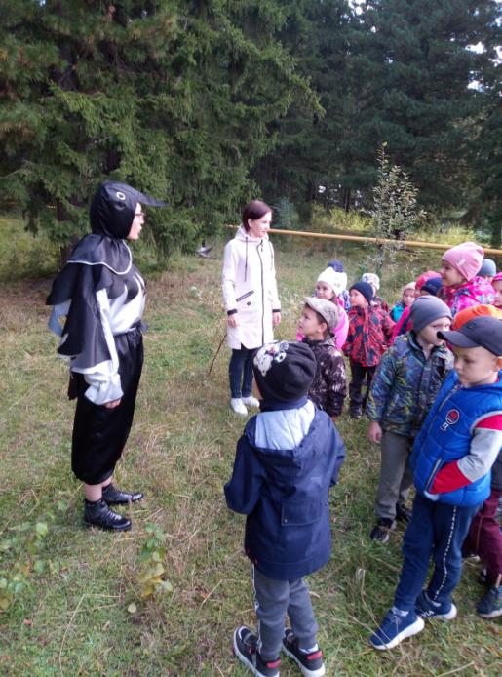

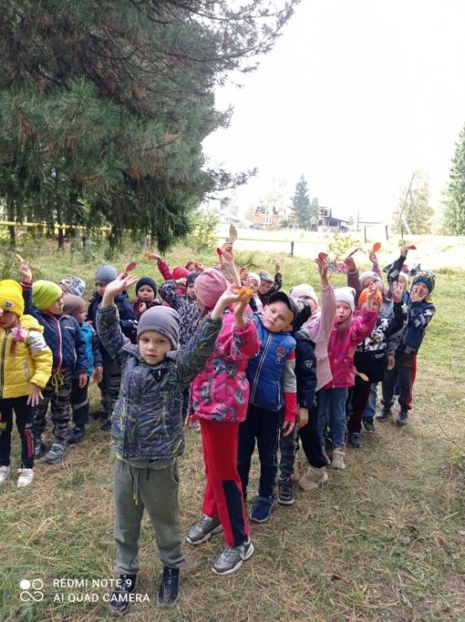

Из леса выходит тётушка Сорока.

Дети рассказали Сороке правила поведения в лесу.

Тетушка Сорока рассказала, как ей тяжело живётся в грязном лесу, где очень много мусора!

Акция: «Наведи чистоту на поляне»

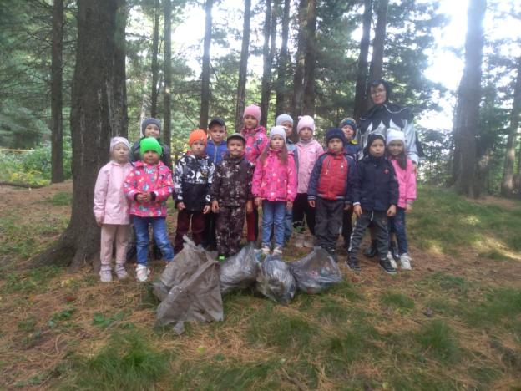

Дети помогают Сороке навести порядок на поляне.

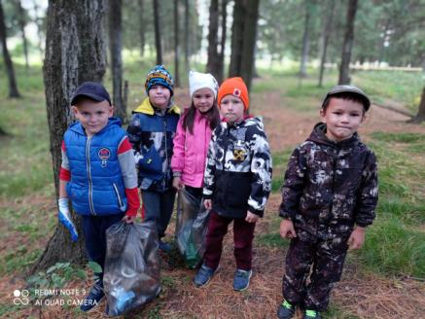

Сорока благодарит детей и приглашает поиграть.

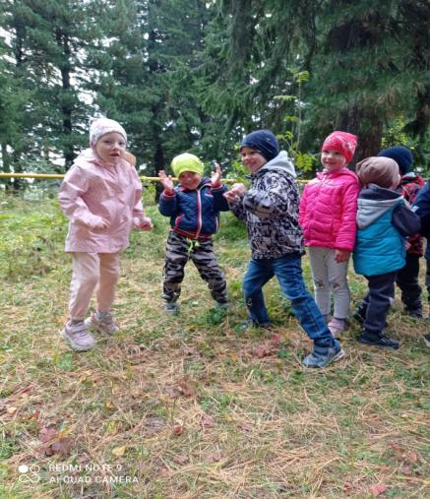

Эстафета « Автомобили»

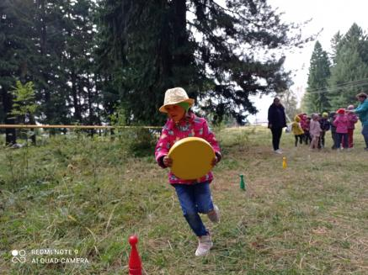

Эстафета « Конфетка»

